Информация о ведущем
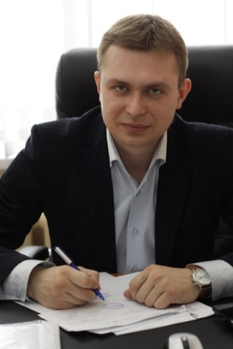 | Силлеров Вадим Игоревич  эксперт-практик, директор специализированной компании по проведению торгов, аккредитованный лектор электронных площадок «Сбербанк-АСТ», «РТС-тендер», «Фабрикант», лектор курсов повышения квалификации по 44-ФЗ и 223-ФЗ.
Дата рождения: | 21 октября 1983 года
Образование: | 1. ГОУ ВПО "Российская правовая академия Министерства юстиции Российской Федерации"- квалификация юрист.  2. Регулярная переаттестация в качестве действующего преподавателя ЭТП «Сбербанк-АСТ», «РТС-тендер» и «Фабрикант».
Занимаемая должность: | 1. Администрация города Ижевска - специалист по размещению государственного заказа.  2. С 2011 г. по настоящее время директор специализированной организации по проведению торгов ООО “ИжТендер”, г. Ижевск.  3. Член комитета по совершенствованию механизма конкурентных закупок регионального отделения Общероссийской общественной организации Деловая Россия.  4. Член общероссийского народного фронта "за честные закупки".
Опыт лекционной работы: | 1. Разбор федерального закона №504-ФЗ"О внесении изменений в Федеральный закон "О контрактной системе".  2. Обучение заказчиков и участников размещения заказа работе на ЭТП "Сбербанк-АСТ". Порядок работы официального сайта РФ. Обзор федерального закона №44-ФЗ.  3. Организация закупочной деятельности субъектов регулирования федерального закона 223-ФЗ от 18.07.2011г. Способы закупок. Практика работы на электронной площадке ЗАО "Сбербанк-АСТ".  4. Особенности законодательного регулирования закупок отдельными видами юридических лиц в 2014г. в соответствии с 223-ФЗ. Применение, пути преодоление противоречий.  5. Работа в качестве штатного преподавателя ООО "ИжТендер" и "Центр подготовки контрактных управляющих" с 2012 года.  6. Ведение образовательных программ по теме "Контрактная система в сфере закупок товаров, работ, услуг для обеспечения государственных и муниципальных нужд" в Приволжском Федеральном округе и Республике Крым.

